Diseño con sentido; “Línea personal para productos”
Ilustración Análoga, iluminación y Producción Visual
Octava Semana

ESPECIALIDAD: GRÁFICA | CURSO: 4° MEDIO | PROFESORES:  PATRICIO ZAMORNO & MICHELLE CAROCA
Nombre: |  | Correo:  patricio.zamorano20@gmail.com  michelle.caroca.acevedo.85@gmail.com
Fecha Entrega : 24 de Junio 2020
INSTRUCCIONES:
- Escribir tu nombre y fecha.
- Lee atentamente las instrucciones. Si lo haces puedes desarrollar una buena evaluación.
- Utiliza destacador, marcando lo que necesites para responder.
- Leer muy atento, si no te queda claro, lee otra vez y las veces que lo necesites.
- Responde utilizando lápiz pasta, negro o azul, no usar lápiz grafito.
- Escribe claro, así leeremos mejor tus respuestas.
- Con el 60% de la evaluación buena obtienes un 4.0, pero puedes tener una mejor nota.
- Ahora empieza a trabajar. ¡Éxito!

Requerimientos, pasos a seguir y elementos de la entrega:

Primero que todo debemos recordar que el diseño es el eje fundamental de la comunicación gráfica visual, principalmente en un grupo objetivo adolecente quienes día a día buscan identificase y diferenciarse en la adquisición de productos, por lo tanto frente a esa necesidad, nace la idea de crear una ilustración libre que los identifique, que este compuesta con sus colores favoritos y complementar con sus habilidades, pasatiempos como aparece en el ejemplo que se visualizará más adelante.
- Si!! ¿Quieres ser un Monstruo del Diseño?
Para esto debes realizar un boceto preliminar de cómo te visualizas en una ilustración siento TÚ un monstruo del diseño.
- Una vez definida la ilustración debes pasarla en limpio en; una hoja de block de ¼. de mercurio o en una de las siguientes alternativas; (hoja carta blanca 21,5 x 27,9 cm, Oficio 21,5 x 33 cm o Block de 1/8) de no contar con block de ¼ de mercurio. Y dibujarla en el centro de la hoja, aplicando colores diversos, utilizando temperas, acuarelas o lápices, con lo cual te sientas cómodo aplicando el color al 100%.
- En una segunda hoja que será tu Poster debes realizar la misma ilustración personal e incorporar tipografías representativas, siendo estas hechas a mano la que da valor agregado a tu producto y propuesta, estos deben ser; tu nombre y apellido por el cual será identificados tus productos, una pequeña frase que te identifique, Ojo!! Observa el ejemplo que esta visualizado más adelante.
- Una vez realizado este proceso no olvides que lo importante, aparte del material, es el proceso productivo que lleva al diseño y a la fabricación final, por lo tanto debes realizar una bolsa de papel, utilizando el insumos que tengas en casa, esta bolsa debe medir 32 cm de alto x 40 cm de ancho y un espaciado de 12 cm con pliegue y manilla, como se observa en el ejemplo visualizado más adelante.
- Además a la bolsa debes incorporar la ilustración con su nombre, apellido y frase identificativa. Tienes dos alternativas, aplicar el diseño directamente en la bolsa o pegarlo sobre ella, Ojo!! debes cuidar el oficio.
- No obstante debes realizar una etiqueta siguiendo los mismo patrones de diseño, esto quiere decir, una etiqueta de de 8 cm x 5 cm con el diseño de la ilustración y sus antecedentes, una vez terminado incorporarlo a la bolesa.
- uando todas la piezas gráficas estén terminada es decir; Lámina Ilustrativa, Poster, Bolsa y etiqueta, debes realizar un montaje y realizar una toma fotográfica y así visualizar el producto por completo siendo un monstruo del diseño en Ilustración Análoga, iluminación y Producción Visual.

Observe Ejemplo a Seguir: Paso Nº 1 Bocetos
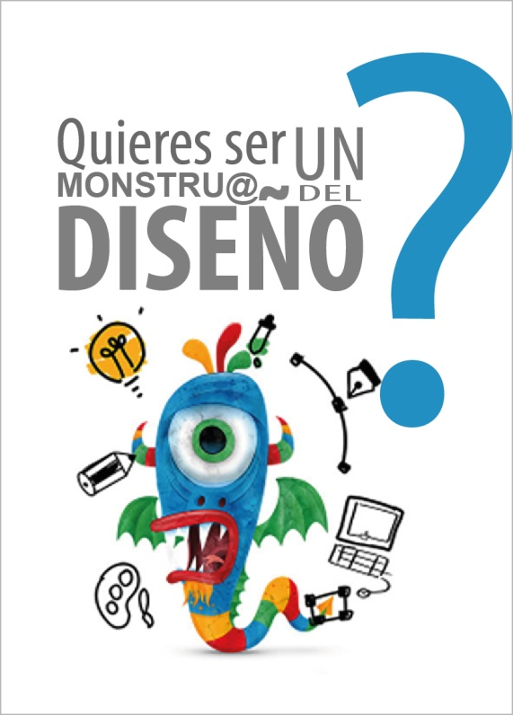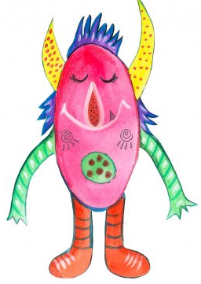

Paso Nº 2 Ilustración en limpio a todo color Paso Nº 3 Ilustración y Tipografías
Poster

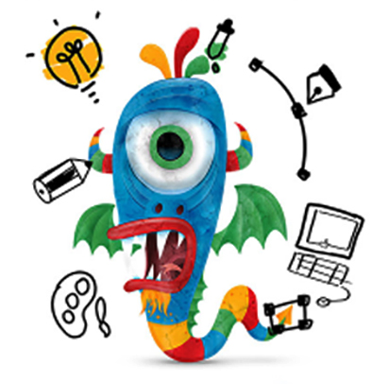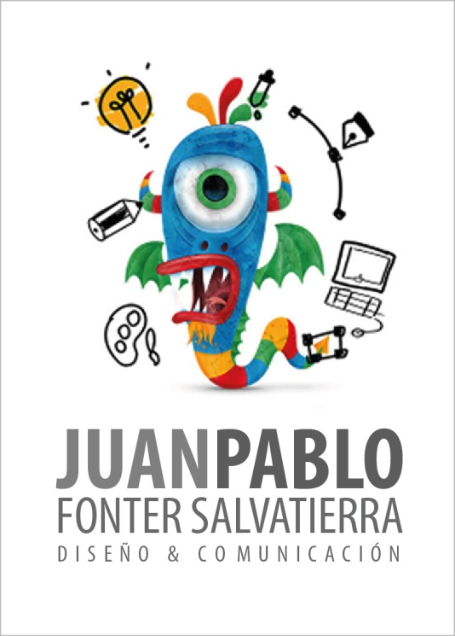

Paso Nº 4 Bolsa de papel Paso Nº 5 Bolsa e ilustración
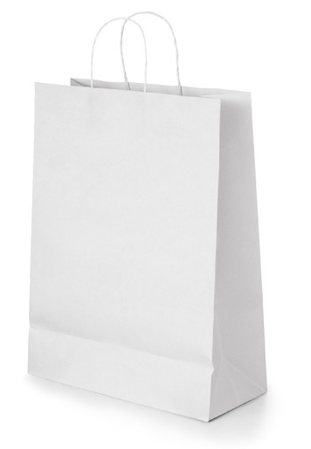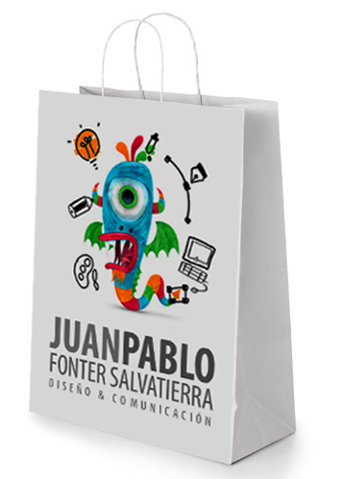
12 cm
40 cm
32 cm

Paso Nº 6 Etiqueta Paso Nº 7 Fotografía; Con bolsa, etiqueta
Poster y bocetos
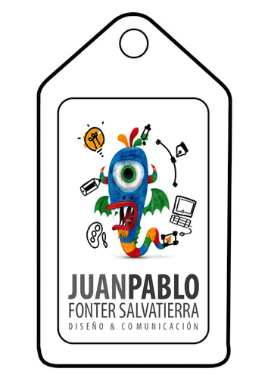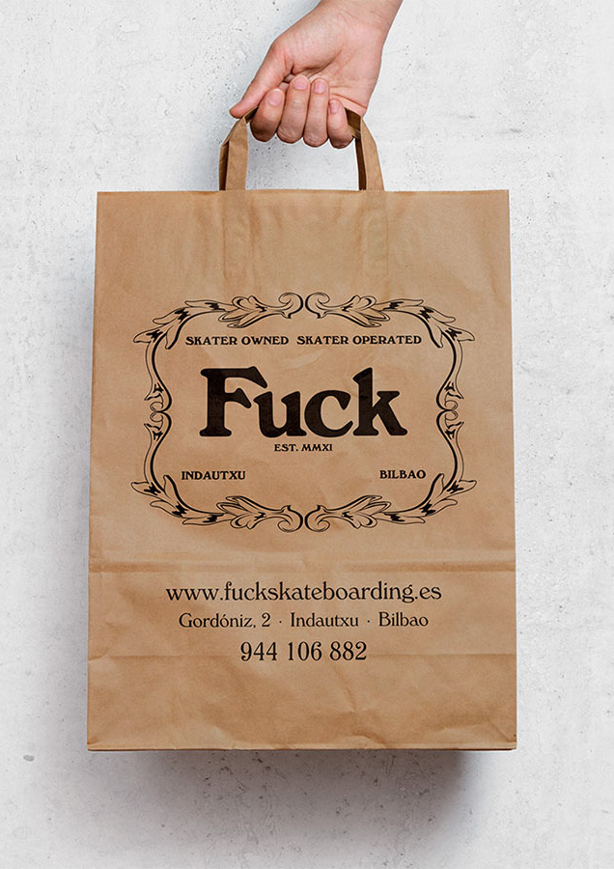
8 cm
5 cm

Una vez realizado la producción fotográfica, debes enviarla a tus profesores para poder guiar y retroalimentar este proyecto. Finalmente, lo que pretende el diseño es entregar a los adolecentes elementos visuales atractivos e innovadores en la compra de productos, con un enfoque hacia el mundo actual en donde vivimos.

“Diseñar es una actividad abstracta que implica programar, proyectar, traducir
lo invisible en visible, comunicar” (Jorge Frascara).

“Cuesta demasiado diseñar productos a partir de grupos cerrados. La mayoría de las veces
la gente no sabe lo que quiere hasta que se lo enseñas” (Steve Jobs)

PAUTA DE EVALUACIÓN PROYECTO Puntaje Total 10 puntos
NOMBRE ALUMNO_____________________________________________________________

Criterios De Evaluación | SI  (1pto) | NO  (0pto)
Etapa Informativa
Sigue pertinentemente las instrucciones dadas por el docente,(directrices a seguir)
Aplica Luz, Brillo, Color, Sombras, con el uso de tipografías, al proyecto en desarrollo utilizando, herramienta de forma correcta. Siguiendo instrucciones.
Etapa Creativa
Diseña y prepara con precisión proyecto, utilizando diversos recursos de forma correcta, realizando las consultas pertinentes al proyecto.
Creatividad, Innovación y originalidad en proyecto en desarrollo evidenciando un trabajo constante.
Aplica color, tipografías u otras formas graficas, siguiendo los parámetros establecidos por el docente, demostrando haber logrado el aprendizaje esperado de la clase.
Fineza constructiva y/o buen oficio en proyecto en desarrollo, líneas de diseño limpias estética y visual, participando activamente en mejorar su proyecto.
Monitoreo constante de proyecto y/o encargo dirigiéndose al docente con respeto, realizando preguntas o consultas pertinentes al contenido tratado, por medio de las redes.
Etapa Producción
Realiza un buen manejo de innovación, creatividad y emprendimiento del área, evidenciando en clases su buen desempeño análogo mostrando un proyecto o encargo atractivo y funcional.
El proyecto presenta óptimo grado de legibilidad, realizando un trabajo de calidad
El proyecto es entregado en la fecha solicitada
OBSERVACIONES
PUNTAJE TOTAL | PUNTOS | NOTA FINAL ALUMNO(A)
% Exigencia | 60%
Nota mínima | 1.5

Organiza tú tiempo,
Realza TUS TAREAS y…

